[**php编译完php.ini加载问题-Loaded Configuration File (none)**](https://www.cnblogs.com/sentangle/p/12054332.html)

编译安装php7时指定了--with-config-file-path=/usr/local/php7/etc，修改了 php.ini 的配置后重启，但就是不生效。  
出现Loaded Configuration File：(none)

**编译过程**

要使用源码中的phpize生成configure，

/usr/local/php/bin/phpize

接下来执行configure

./configure \

--prefix=/usr/local/php\

--with-mhash \

--with-openssl \

--with-config-file-path=/usr/local/php/etc \

--disable-short-tags \

--enable-fpm \

--with-fpm-user=php-fpm \

--with-fpm-group=php-fpm \

--enable-xml \

--enable-mysqlnd \

--enable-mysqlnd-compression-support \

--with-mysqli=mysqlnd \

--with-pdo-mysql=mysqlnd \

这个里面的参数--prefix是你php安装的目录

--with-config-file-path=/usr/local/php/etc

这是你php.ini 的存放目录

--enable-fpm

这个参数是生成你的php-fpm相关，没有这个参数你编译的php就没有php-fpm的文件  
接下来执行

make

make test

make install

php源码的文件包中将php.ini-development复制过来修改名称为php.ini

**加载配置文件**

phpinfo中参数是正确的,但出现

Loaded Configuration File：(none)

**查看php.ini的文件位置**

**方法一**

**php -i|grep php.ini**

**方法二**

**/usr/local/php/sbin/php-fpm -y /usr/local/php/etc/php-fpm.conf -c /usr/local/php/etc/php.ini**

**重启php和nginx**

**方法三**

**strace /alidata/server/php/bin/php -i 2> php_trace.log**

**less php_trace.log**

找到加载php.ini 查询目录  
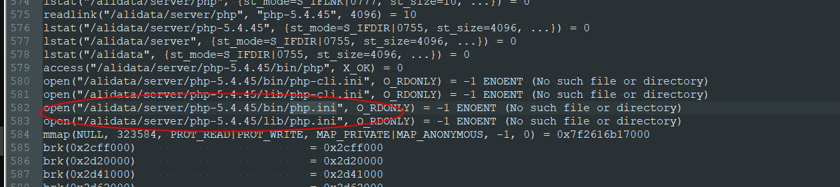

在相应目录下建立软连接或者将etc下php.ini移植到目录

ln -s etc/php.ini lib/php.ini或者 mv etc/php.ini lib/php.ini